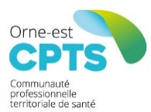 | 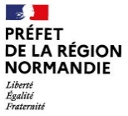 | 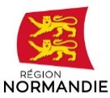 | 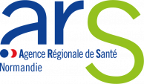 | 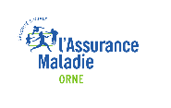 | 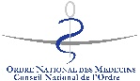 | 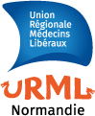
Crédit photo : Biernacki / Région Normandie
Le 18 janvier 2021

Premier médicobus normand

Le 18 janvier, Hervé MORIN, Président de la Région Normandie, Françoise TAHÉRI, Préfète de l’Orne, Thomas DEROCHE, Directeur Général de l’ARS, Jean-Michel GAL, Président de l’ordre des Médecins de l’Orne, Matthieu FRELAUT, Directeur de la CPAM 61, Antoine LEVENEUR, Président de l’URML et les élus du territoire ont visité le premier médicobus normand à Nocé.

A l’initiative de l’URML Normandie et de la Communauté Professionnelle Territoriale de Santé (CPTS) de l’Orne-Est, présidée par le docteur Jean-Michel Gal, Président de l’Ordre Départemental des Médecins, le Médicobus permet de faciliter l’accès aux soins et d’améliorer la prise en charge de soins non-programmés dans l’est de Orne, où près de 20% des assurés sociaux sont sans médecin traitant.

« Le médicobus apporte une réponse supplémentaire à l’offre de soins, là où les patients sont sans médecin. Il contribue aussi à organiser un aménagement du territoire plus équilibré » déclarent les partenaires

Le Médicobus est un cabinet médical mobile qui se déplace tout au long de la semaine dans plusieurs communes des communautés de communes des vallées d’Auge et du Merlerault, du Pays d‘Aigle, des Hauts du Perche, du Pays de Mortagne-au-Perche, des Collines du Perche et du Cœur du Perche. A bord, un médecin généraliste et deux assistantes médicales prennent en charge des patients ayant besoin d’une consultation médicale dans la journée, dont le médecin habituel est indisponible ou sans médecin traitant.

Le Médicobus est le fruit d’une co-construction de l’ensemble des partenaires. Le dispositif de santé porté par la CPTS Orne-est est financé par l’Etat, l’Agence Régionale de Santé de Normandie, la Région Normandie et l’Assurance Maladie Orne. Il a aussi pour partenaires : l’URML Normandie, l’ordre national des médecins, la coordination des soins non programmés, DOK ICI, les cabinets médicaux mobiles.

Un plan de financement a été défini sur 4 ans, il intègre un volet investissement (équipements médicobus et de télémédecine) et une partie fonctionnement (charges salariales, location du camion…).

Le budget total consacré à ce dispositif de 2020 à 2023 est de 1 852 575 euros. Il est réparti comme suit :
Investissement :
Région : 72 131 euros
L’Etat- FNADT : 72 131 euros

Aide au fonctionnement :
ARS – FIR : 722 859 euros
L’Etat- FNADT : 407 869 euros
CPAM 61 : 42 000 euros
DOK ICI : 24 252 euros pour la mise à disposition du médicobus pendant 6 mois.

L’équipe du Médicobus est composée du coordinateur de la CPTS, de deux assistants médicaux, d’une secrétaire et d’une dizaine de médecins généralistes.

Depuis le 5 octobre 2020, les professionnels de santé peuvent faire une demande pour un patient auprès de la coordination des soins non-programmés (CSNP) qui est chargée de réguler les appels.
Depuis le 30 novembre 2020, les patients peuvent aussi prendre rendez-vous directement avec le Médicobus (06 24 79 59 44).
Toutes les demandes de rendez-vous sont régulées par la CSNP qui contacte le patient et après analyse de la situation, propose la prise en charge la plus adaptée à sa situation

Depuis le début du fonctionnement du Médicobus le 5 Octobre 2020, le comité de pilotage continue de se réunir pour faire évoluer le projet en l’adaptant au contexte et aux besoins des populations des territoires ruraux.

Contact presse :
Région Normandie : Emmanuelle Tirilly – tel : 06 13 99 87 28 - emmanuelle.tirilly@normandie.fr

